Титульный лист

Пример титульного листа можно найти на странице 12 рекомендаций к оформлению ВАК.

Прежде чем продолжить, запомните:

* выравнивая любой текст по центру страницы, следует удалить отступ в 1,25см (красную строку);
* следует различать дефис (-), тире (–) и длинное тире (—);
* специальная кнопка «TAB» на клавиатуре добавит табуляцию – отступ в 1,25см;
* пользуйтесь «Линейкой» и функцией «Отобразить все знаки»;
* для организации заголовков, оформления таблиц и рисунков, списков используйте стили;
* после номера главы («Глава 1», например) нужно нажимать НЕ «Enter», а сочетание клавиш «Shift+Enter».

Как пользоваться стилями документа можно посмотреть тут

<https://www.youtube.com/watch?v=ii6BO6ORTkY>

**Расскажите, пожалуйста, о сайте vak.of.by друзьям, разместите ссылку на сайт на своей страничке в социальных сетях – это лучшая благодарность!**

**Оглавление**(**[1]**)

Если пользоваться стилями, то оформляется автоматически.

Как должно быть оформлено оглавление вообще ни слова. Обычно word (и подавляющие большинство альтернативных офисных процессоров) при ставке оглавления оставляют иерархию, выражающуюся в дополнительных отступах (см. ниже пример):

Глава 1 Название главы

Раздел 1.1 Название раздела

Подраздел 1.1.1 Название подраздела

Раздел 1.2 Название раздела

Если следовать логике, что составители рекомендаций знают об этой очевидной особенности (они ведь пользуются word) и не дают никаких рекомендаций, то иерархия должна оставаться, если не указано обратное (а обратное не указано).

Таким образом при составлении оглавления следует сохранять иерархию разделов.

Заголовок раздела («Оглавление») не нужно включать в оглавление. Но следует выровнять его по центру страницы (без отступа в 1,25см), и добавить после него 54пт отступа (18пт*3), выделить полужирным.

Перечень сокращений

Раздел может отсутствовать([2]) (не является обязательным, если соблюдаются условия, описанные ниже). Допускается также ещё два его названия:

Перечень условных обозначений

Перечень сокращений и условных обозначений

Вместе с тем стоит понимать, что название раздела указывается исходя из содержимого этого раздела. Так, если в разделе указаны только условные обозначения, то раздел следует назвать «Перечень условных обозначений». Если в разделе указываются как условные обозначения, так и сокращения, то раздел называют «Перечень сокращений и условных обозначений». И, соответственно, если в разделе приведены только сокращения, то раздел следует назвать «Перечень сокращений».

Сокращения\обозначения располагаются столбцом в алфавитном порядке либо в порядке их первого упоминания в тексте. Если сокращение\обозначение встречается в тексте менее 5 раз, то включать его в этот раздел НЕ следует. При употреблении любого сокращения\обозначения любое количество раз при первом его употреблении в тексте нужно дать его расшифровку.

Введение

В этом разделе обосновывается актуальность и необходимость проведения исследований по теме диссертации для решения научной задачи, изучения выбранной научной проблемы, развития конкретных направлений в соответствующей отрасли науки, отражается место диссертации среди других исследований в этой области.

Общая характеристика работы

Обратите внимание на оформление маркированного списка (по таким же правилам оформляется и нумерованный список). Каждый маркер начинается с новой строки и с отступа в 1,25см. В конце каждого пункта ставится точка с запятой, а если пункт последний – точка.

Если список многоуровневый, то каждый следующих уровень должен иметь отступ в 1,25см. Используйте линейку, чтобы было удобнее ориентироваться. Пункт списка, предшествующих подпункту должен заканчиваться двоеточием.

Если текст пункта длинный и не помещается в одну строку, то текст со следующей строки печатается без отступа в 1,25см. Ниже есть пример.

1. Пример многоуровневого маркированного списка:
2. Пункт;
3. Пункт;
4. Пункт, который не помещается одну строку – он очень длинный (я бы сказал, что даже слишком), но что поделаешь;
5. Пункт с подпунктами и двоеточием в конце:
   1. Подпункт;
      1. Подпункт подпункта
   2. Подпункт;
   3. Очень длинный подпункт, который никак не хочет помещаться в одну строчку (ужасно, не правда ли?);
   4. Подпункт;
6. Пункт

Сам по себе раздел «Общая характеристика работы» должен включать в себя следующие основные структурные элементы:

• связь работы с научными программами (проектами), темами;

• цель и задачи исследования;

• научная новизна;

• положения, выносимые на защиту;

• личный вклад соискателя ученой степени;

• апробация диссертации и информация об использовании ее результатов;

• опубликование результатов диссертации;

• структура и объем диссертации.

# Название первой главы

Иерархия основной части диссертации:

* Глава – первый уровень
* Раздел – второй уровень
* Подраздел – третий уровень
* Пункт – четвёртый уровень

Каждая глава и раздел должны начинаться с новой страницы. Исключение одно: если между главой и разделом нет текста, то допускается не переносить раздел на новую страницу.

Используйте стили для оформления рисунков, таблиц, названий разделов и др.

# Название второй главы

Согласно пункту №26 рекомендаций к оформлению:

* иллюстрации и таблицы нумеруются в пределах каждой главы (например, «Рисунок 2.1» – первый рисунок второй главы), однако, если в главах диссертации приведено лишь по одной иллюстрации или таблице, то они нумеруются последовательно в пределах диссертации:
* cлова «Рисунок» и «Таблица» сокращать не допускается;
* иллюстрации и таблицы в диссертации располагаются непосредственно на странице с текстом после абзаца, в котором они упоминаются впервые, или отдельно на следующей странице.

## Оформление иллюстраций

Для примера оформим по правилам([3]) иллюстрацию. На рисунке 2.1 (первый рисунок второй главы) изображён милый котик. Весь текст под рисунком (пояснительные данные, номер и название) оформляются полужирным шрифтом по центру без абзацного отступа размером шрифта 12пт. Обратите особое внимание на точки и пробелы: после номера рисунка ставится точка, пробел, тире (не дефис), пробел, с заглавной буквы название рисунка, точка в конце не ставится.

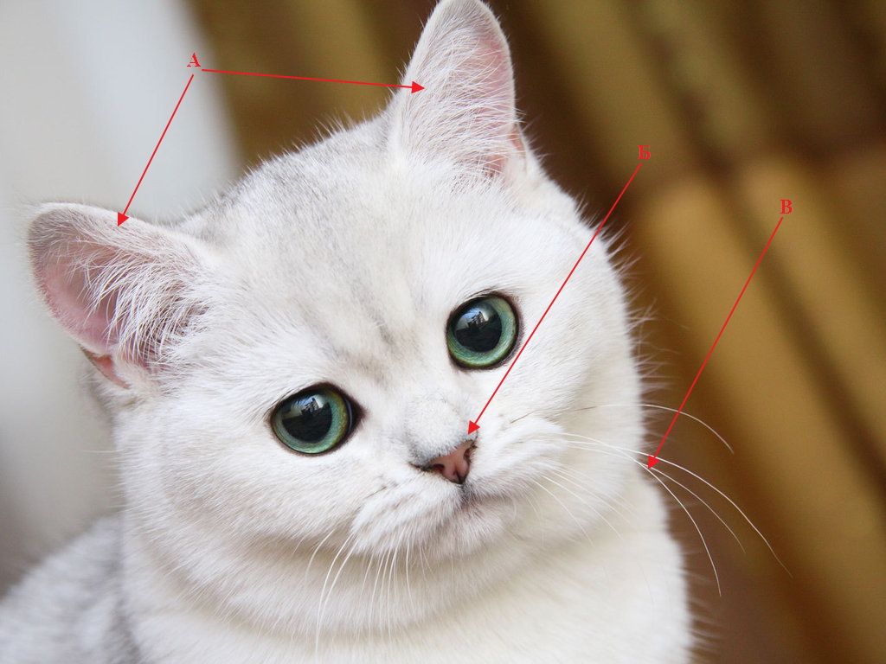

А – милые ушки; Б – нос-кнопка; В – вибриссы

Рисунок 2.1. – Название рисунка

Пояснительные данные располагаются сразу под рисунком, а уже после них с новой строки – номер и название, как описано выше. Пояснительные данные печатаются также полужирным шрифтом. Точка в конце не ставится. На самой иллюстрации к любому тексту применяется гарнитура шрифта Times New Roman (Times New Roman Cyr) в обычном начертании. Т.е. надписи на рисунке должны иметь гарнитуру шрифта Times New Roman. И само собой, если вся работа выполнена на русском, то и на рисунках по-хорошему не должны быть иностранного текста.

## Оформление таблиц

В пункте №29 рекомендаций к оформлению подробно описаны все моменты, связанные с оформлением. Таблица, которая помещается на один лист – представлена ниже (Таблица 2.1). Обратите внимание, что если бы в документе не было больше ни одной таблицы в других главах (их и сейчас нет, но для наглядности давайте сделаем вид, что есть), то достаточно было бы указать только порядковый номер таблицы (например, «Таблица 1»).

Заголовки столбцов и/или строк НЕ выделяются полужирным шрифтом. Заголовки столбцов выравниваются по центру. Внутри таблиц отступ в 1,25см (красная строка) не устанавливается.

Обратите внимание на точки и пробелы: слово «таблица», пробел, номер таблицы, пробел, тире, пробел, с заглавной буквы название таблицы без точки в конце.

Таблица 2.1. – Название таблицы

|  |  |  |
| --- | --- | --- |
| Название столбца | Название столбца | Название столбца |
| Значение | Значение | Значение |
| Значение | Значение | Значение |

Примечание – Это примечание к таблице (дополнительная информация в пункте №32 рекомендаций к оформлению).

Таблица, которая не помещается на один лист имеет некоторые особенности (смотри пункт №29 рекомендаций к оформлению). Так, например, если в таблице много строк и все не помещаются на одной странице, то следует разделить её на две части. Первая часть таблицы не должна иметь нижней границы. В начале второй части указывается слово «Продолжение» и, если в документе несколько таблиц – номер таблицы (например, «Продолжение таблицы 2.1»). Пример такой таблицы можно увидеть ниже (Таблица 2.2).

Таблица 2.2. – Название таблицы

|  |  |  |  |
| --- | --- | --- | --- |
|  |  |  |  |
|  |  |  |  |
|  |  |  |  |
|  |  |  |  |
|  |  |  |  |
|  |  |  |  |
|  |  |  |  |
|  |  |  |  |

Продолжение таблицы 2.1

|  |  |  |  |
| --- | --- | --- | --- |
|  |  |  |  |
|  |  |  |  |
|  |  |  |  |

Примечания:

1. Первое примечание;
2. Второе примечание;
3. Третье примечание.

Важные моменты:

* размер шрифта таблицы при необходимости можно уменьшить с 14пт до 12 пт. Однако размер шрифта номера таблицы и её названия должен быть 14пт – как основной текст;
* название и номер таблицы, а также фраза «Продолжение» печатаются БЕЗ абзацного отступа (красной строки, равной 1,25см). Также не выделяются полужирным шрифтом;
* для разделения таблицы на две части следует использовать сочетание клавиш «Ctrl+Enter» – установите курсор в строку таблицы, которая должна быть на новой странице и нажмите сочетание клавиш;
* в рекомендациях от 2007 года была удобная иллюстрация, с помощью которой можно легко разобраться, что такое графы, боковик и др. (Рисунок 2.3).

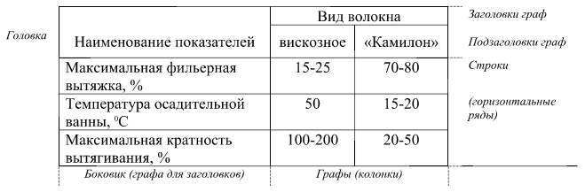

Какие-то пояснительные данные, которые обязательно нужно указать

Рисунок 2.3. – Пояснение основных терминов, применяемых в рекомендациях к оформлению таблиц (пункт №29)

## Оформление формул

Детально оформление формул описано в пунктах №30-31 рекомендаций к оформлению. Ниже представлен один пример (Формула 1). Номер формулы указан без главы, т.к. в документе больше нет других формул. Ниже и выше формулы должно быть под одной свободной строке.

|  |  |
| --- | --- |
|  | (1), |

где a0 – пояснение, an – пояснение, n – пояснение.

Наиболее удобным способом оформления формул (на взгляд автора) – использование таблицы без видимых границ с двумя столбцами.

Пояснения значений символов и числовых коэффициентов, входящих в формулу (уравнение), приводятся непосредственно под формулой (уравнением) в последовательности, в которой они даны в формуле (уравнении), с указанием размерности (при необходимости). Значение каждого символа и числового коэффициента дается с новой строки. Если данные символы используются и далее по тексту, их пояснения не требуется. Первая строка пояснения начинается со слова «где» без двоеточия.

**РАЗДЕЛ «ОФОРМЛЕНИЕ ФОРМУЛ» ДОРАБАТЫВАЕТСЯ!!! МОГУТ БЫТЬ НЕТОЧНОСТИ И ОШИБКИ**

Заключение([4])

В диссертациях согласно пункту №17 рекомендаций к оформлению следует разделить «Заключение» на две части: «Основные научные результаты диссертации» и «Рекомендации по практическому использованию результатов».

Библиографический список

Также раздел может называться «Список литературы». Допустимо использовать только два этих названия. Вариации типа «Список использованной литературы» и т.п. недопустимы.

В диссертациях согласно пункту №17 рекомендаций к оформлению следует разделить «Список литературы»/«Библиографический список» на две части: «Список использованных источников», включающий перечень источников информации, на которые в диссертации приводятся ссылки, и «Список публикаций соискателя ученой степени», в котором приводятся библиографические сведения о публикациях соискателя ученой степени по теме диссертации.

Список использованных источников формируется в порядке появления ссылок в тексте диссертации, либо в алфавитном порядке фамилий первых авторов и (или)заглавий, либо в хронологическом порядке.

Список публикаций соискателя ученой степени формируется по видам изданий (монографии, статьи, материалы конференций, тезисы докладов, патенты и другие) в хронологическом порядке в пределах групп. Сведения об источниках в списке публикаций соискателя ученой степени нумеруются арабскими цифрами, которые через тире дополняются буквой «А» («авторская»).

Приложения

Содержательный заголовок приложения по центру без красной строки (1,25см)

Раздел не является обязательным – указывается при необходимости (согласно пункту №19 рекомендаций к оформлению[5]). В него включается вспомогательный материал. Данный раздел формируется в случае необходимости более полного раскрытия содержания и результатов исследований, оценки их научной и практической значимости. Число приложений определяется автором диссертации.

В раздел «Приложения» включаются:

* промежуточные математические доказательства, формулы, расчеты, оценки
* погрешности измерений и оценки достоверности полученных результатов;
* исходные тексты (коды) компьютерных программ и краткое их описание;
* таблицы и иллюстрации вспомогательного характера;
* документы или их копии, которые подтверждают научное и (или) практическое
* применение результатов исследований или рекомендации по их использованию.

Приложения располагаются в порядке появления ссылок на них в тексте диссертации. Ссылки должны быть указаны обязательно.

Каждое приложение начинается с нового листа с указанием в правом верхнем углу слова «ПРИЛОЖЕНИЕ», напечатанного прописными буквами. Приложение должно иметь содержательный заголовок, который размещается с новой строки по центру листа с прописной буквы.

Содержательный заголовок приложения по центру без красной строки (1,25см)

1. В рекомендациях ВАК **НЕ** указано, что заголовки глав должны печататься прописными буквами (например, «ВВЕДЕНИЕ»), как было в старых рекомендациях (в то время как в той же инструкции заголовки глав оформлены прописными буквами – смех!). Смешно и то, что любые заголовки НЕ должны выделяться полужирным шрифтом – об этом ни слова. Лишь в пункте №25 рекомендаций к оформлению указано, что номер пункта (четвёртый уровень иерархии) должен выделяться полужирным шрифтом. Остальные – нет. Оформили бы они хоть раз что-нибудь по своим безобразным рекомендациям – вот это была бы комедия. В этом документе заголовки будут выделены полужирным, т.к. это явная ошибка (как и многие другие). Но если вы решите не выделять их полужирным, то будете всё равно правы – об этом ни слова.
2. Согласно пункту №32 рекомендаций к оформлению.
3. Абсолютно у каждой иллюстрации должны быть пояснительные данные – «Иллюстрации должны иметь наименование и пояснительные данные, располагаемые по центру страницы» (пункт №28 рекомендаций к оформлению).
4. Согласно пункту №5 рекомендаций к оформлению этого раздела вообще не должно быть. Аплодисменты!
5. В рекомендациях никак не оговариваются отступы и т.п. По сути «Приложение А» – это второй уровень заголовков (первый – «Приложения») и потому следует включать его в оглавление. Но следует ли включать в оглавление название приложения, является ли оно (название) частью слова «Приложение А» или это что-то иное, какие должны быть отступы после слова «Приложение», после заголовка – об этом ни слова.